滕州市公安局2020年度政府信息公开工作年度报告

按照《中华人民共和国政府信息公开条例》和《国务院办公厅政府信息与政务公开办公室关于政府信息公开工作年度报告有关事项的通知》（国办公开办函〔2020〕60号）以及有关文件要求，结合滕州市人民政府2020年度信息公开工作实际，编制了本报告。报告主要内容包括：主动公开政府信息情况、依申请公开政府信息情况、建议提案办理公开情况、政府信息管理情况、公开平台建设情况、监督保障情况、政府信息公开工作存在的主要问题及改进情况等。现向社会公开滕州市公安局2020年政府信息公开工作年度报告。本报告所列数据的统计时限自 2020年1月1日起至 2020 年12月31日止。
一、总体情况
2020年度，市公安局在滕州市委、市政府领导的坚强领导下，认真深入贯彻落实《中华人民共和国政府信息公开条例》为主线，紧紧围绕公安中心工作和社会关注、群众关切的问题，全力推进政府信息公开，加强信息发布，坚持“以公开为常态、不公开为例外”原则，全面提升政务公开质量和实效，力促让公开成为自觉，让透明成为常态。进一步完善政务公开工作制度，不断加强和完善，切实增强政务公开工作实效。
（一)主动公开工作情况
2020年，滕州市公安局主动公开政府信息106条，其中概况信息2条、政策文件2条、规划计划2条、通知公告21条、部门工作动态43条、行政权力运行公开9条、重大决策落实部署24条、政策解读回应3条。

滕州市公安局2020年基本信息主动公开情况

1.及时公开机构概况。根据《中华人民共和国政府信息公开条例》第二十条第（二）款要求，及时更新机关职能、机构设置、办公地址、办公时间、联系方式等，并在市政府信息公开专栏和局机关网站公布。

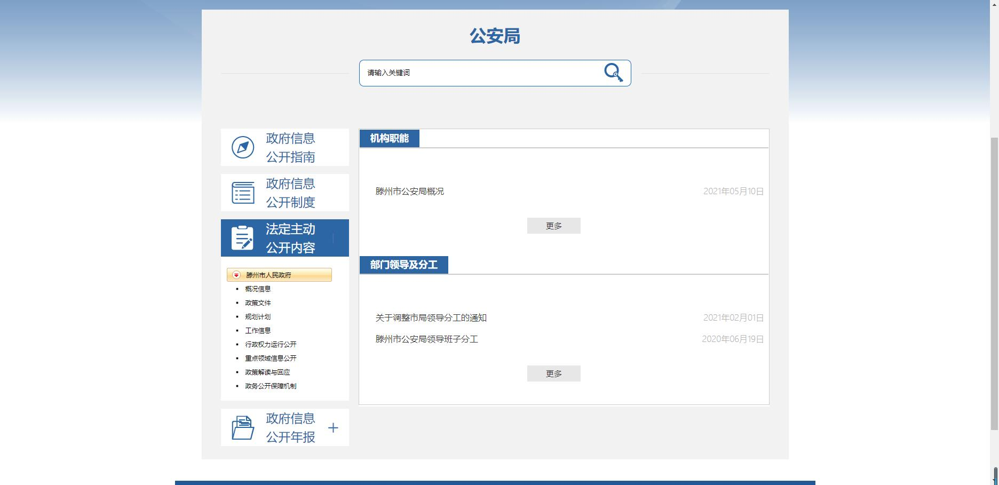

- 推进行政权力运行公开中重大决策落实部署。一是动态公开政府工作报告执行落实情况和惠民实事执行落实情况。

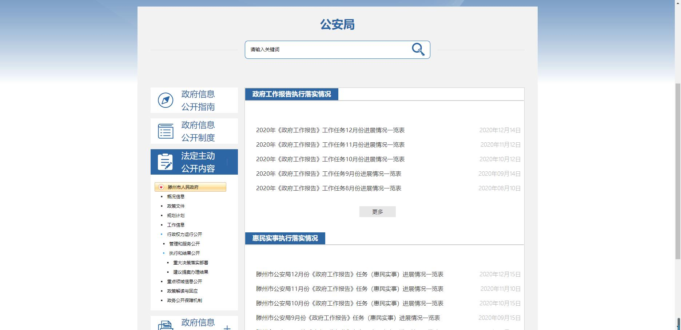

3、推进重点领域信息公开财政信息内容。

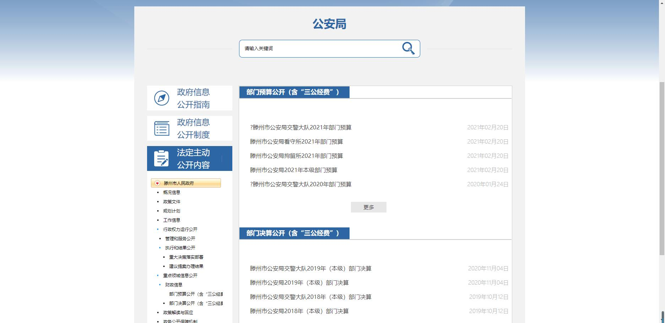
（二）政府信息依申请公开情况
2020年市公安局受理依申请公开共2件，全部按时限要求办结，其中予以公开1件，不予公开1件，无法提供0件，不予处理0件，转结下年度继续办理0件。关于本年度政府信息公开申请提起行政复议、行政诉讼情况如下图表格。
（三)接受监督情况
认真贯彻落实中央、省、市关于做好人大代表建议政协提案(以下简称建议提案)办理工作的部署要求,将建议提案内容落到实处、取得实效，充分发挥建议提案在推动经济社会发展、深化公安改革创新中的积极作用。全年办理市人大代表建议1件、政协委员提案2件，办理结果均通过政务公开网向社会公开。
纳入滕州市部门绩效考核，未进行社会评议，未发生责任追究情况。
二、2020年度滕州市公安局主动公开政府信息情况
第二十条第（一）项
信息内容 | 本年新  制作数量 | 本年新  公开数量 |  | 对外公开总数量
规章
规范性文件
第二十条第（五）项
信息内容 | 上一年项目数量 | 本年增/减 |  | 处理决定数量
行政许可 | 1921
其他对外管理服务事项
第二十条第（六）项
信息内容 | 上一年项目数量 | 本年增/减 |  | 处理决定数量
行政处罚 | 2340 |  | 上升11%
行政强制
第二十条第（八）项
信息内容 | 上一年项目数量 |  | 本年增/减
行政事业性收费
第二十条第（九）项
信息内容 | 采购项目数量 |  | 采购总金额
政府集中采购
三、收到和处理政府信息公开申请情况
（本列数据的勾稽关系为：第一项加第二项之和，  等于第三项加第四项之和） |  |  | 申请人情况
 |  |  | 自然人 | 法人或其他组织 |  |  |  |  | 总计
 |  |  | 自然人 | 商业企业 | 科研机构 | 社会公益组织 | 法律服务机构 | 其他 | 总计
一、本年新收政府信息公开申请数量 |  |  | 2 | 0 | 0 | 0 | 0 | 0 | 2
二、上年结转政府信息公开申请数量 |  |  | 0 | 0 | 0 | 0 | 0 | 0 | 0
三、本年度办理结果 | （一）予以公开 |  | 1 | 0 | 0 | 0 | 0 | 0 | 1
三、本年度办理结果 | （二）部分公开（区分处理的，只计这一情形，不计其他情形） |  | 0 | 0 | 0 | 0 | 0 | 0 | 0
三、本年度办理结果 | （三）不予公开 | 1.属于国家秘密 | 1 | 0 | 0 | 0 | 0 | 0 | 1
三、本年度办理结果 | （三）不予公开 | 2.其他法律行政法规禁止公开 | 0 | 0 | 0 | 0 | 0 | 0 | 0
三、本年度办理结果 | （三）不予公开 | 3.危及“三安全一稳定” | 0 | 0 | 0 | 0 | 0 | 0 | 0
三、本年度办理结果 | （三）不予公开 | 4.保护第三方合法权益 | 0 | 0 | 0 | 0 | 0 | 0 | 0
三、本年度办理结果 | （三）不予公开 | 5.属于三类内部事务信息 | 0 | 0 | 0 | 0 | 0 | 0 | 0
三、本年度办理结果 | （三）不予公开 | 6.属于四类过程性信息 | 0 | 0 | 0 | 0 | 0 | 0 | 0
三、本年度办理结果 | （三）不予公开 | 7.属于行政执法案卷 | 0 | 0 | 0 | 0 | 0 | 0 | 0
三、本年度办理结果 | （三）不予公开 | 8.属于行政查询事项 | 0 | 0 | 0 | 0 | 0 | 0 | 0
三、本年度办理结果 | （四）无法提供 | 1.本机关不掌握相关政府信息 | 0 | 0 | 0 | 0 | 0 | 0 | 0
三、本年度办理结果 | （四）无法提供 | 2.没有现成信息需要另行制作 | 0 | 0 | 0 | 0 | 0 | 0 | 0
三、本年度办理结果 | （四）无法提供 | 3.补正后申请内容仍不明确 | 0 | 0 | 0 | 0 | 0 | 0 | 0
三、本年度办理结果 | （五）不予处理 | 1.信访举报投诉类申请 | 0 | 0 | 0 | 0 | 0 | 0 | 0
三、本年度办理结果 | （五）不予处理 | 2.重复申请 | 0 | 0 | 0 | 0 | 0 | 0 | 0
三、本年度办理结果 | （五）不予处理 | 3.要求提供公开出版物 | 0 | 0 | 0 | 0 | 0 | 0 | 0
三、本年度办理结果 | （五）不予处理 | 4.无正当理由大量反复申请 | 0 | 0 | 0 | 0 | 0 | 0 | 0
三、本年度办理结果 | （五）不予处理 | 5.要求行政机关确认或重新  出具已获取信息 | 0 | 0 | 0 | 0 | 0 | 0 | 0
三、本年度办理结果 | （六）其他处理 |  | 0 | 0 | 0 | 0 | 0 | 0 | 0
三、本年度办理结果 | （七）总计 |  | 2 | 0 | 0 | 0 | 0 | 0 | 2
四、结转下年度继续办理 |  |  | 0 | 0 | 0 | 0 | 0 | 0 | 0
四、政府信息公开行政复议、行政诉讼情况
行政复议 |  |  |  |  | 行政诉讼
结果  维持 | 结果纠正 | 其他结果 | 尚未  审结 | 总  计 | 未经复议直接起诉 |  |  |  |  | 复议后起诉
 |  |  |  |  | 结果维持 | 结果纠正 | 其他  结果 | 尚未  审结 | 总计 | 结果维持 | 结果  纠正 | 其他  结果 | 尚未审结 | 总计
33 | 0 | 0 | 0 | 33 | 5 | 0 | 1 | 6 | 12 | 3 | 0 | 0 | 4 | 7
- 存在的主要问题及改进情况
针对近年来，市公安局的政务公开工作存在的公开意识不足、工作落实不到位、工作人员专业知识相对缺乏等问题，市公安局积极进行整改，年内通过加大工作宣传力度、举办政务公开知识轮训、强化监督考核等手段，积极提升领导同志和民警的政务公开意识和知识结构，并结合公安工作实际，切实抓好各项工作措施的落实。目前还存在向工作先进地区和单位学习不够，公开形式和公开渠道还有待进一步拓宽等问题。下步工作中，将继续在学习、落实、创新等方面加压发力，全力确保政务公开工作得到进一步持续健康发展。
- 其他需要报告的事项
本报告的电子版可在“中国滕州网”（http://www.tengzhou.gov.cn/）网站查询和下载。如对本报告有任何疑问，请与滕州市公安局指挥中心联系。 （地址：山东省滕州市塔寺北路公安局指挥中心，联系电话：0632—5545519，电子邮箱：tzsgajadmin@zz.shandong.cn

滕州市公安局
2021年1月27日

